附件
安徽省大学生就业服务平台使用说明
一、问卷调查：关注微信小程序“安徽省大学生就业服务平台”，选择学校，如实填写个人信息,进入系统。登入后点击“服务”进入，点击“问卷调查”完成问卷。
二、纠错方式：返回“图二”。点击“派遣”逐条核对基本信息、就业信息、家庭联系方式（此项若不完整必须补全，负责后果自负）、报到证信息。如有错误请在“信息确认与纠错”栏提交纠错，无误点击确认无误。
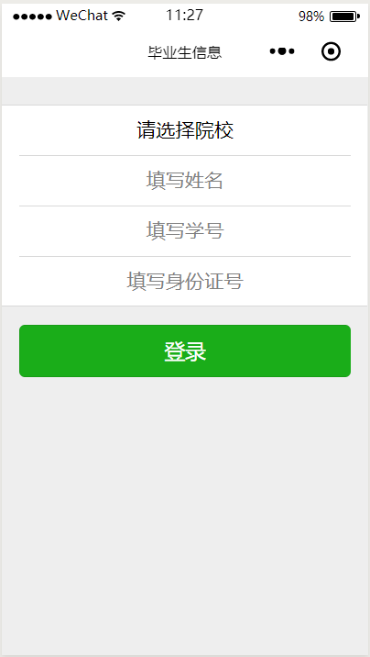
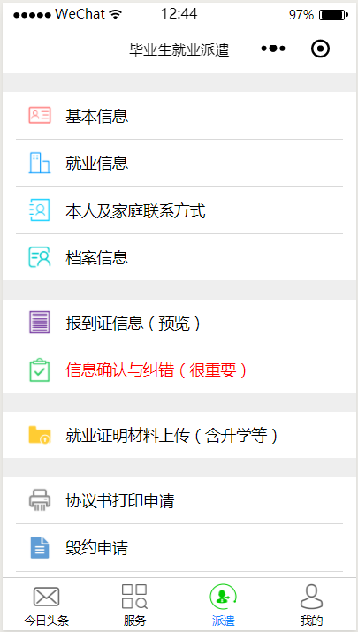

图一 图二
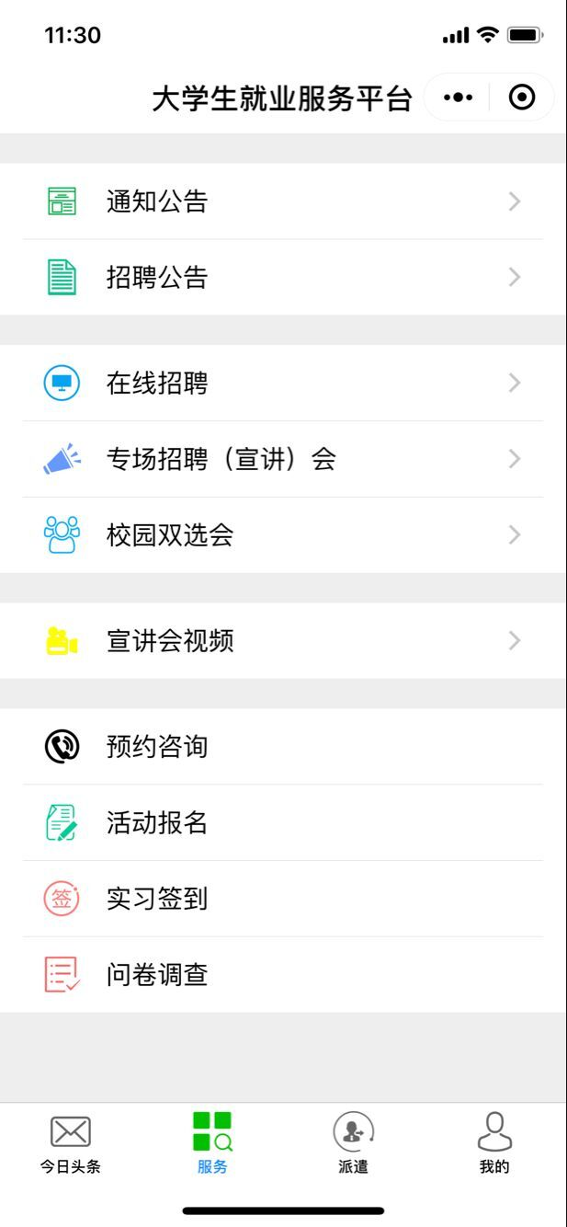
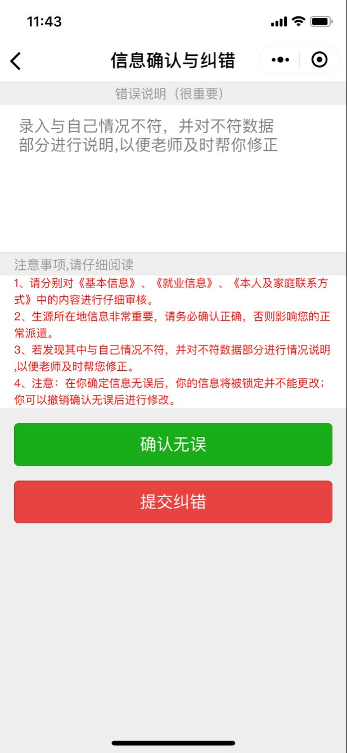

图三 图四

